PROYECTO “Prevención del trabajo infantil mediante la lucha contra el abandono escolar en Marruecos”.
El objetivo fundamental de este proyecto es la lucha contra el abandono escolar como medio más probado para evitar que el menor acceda al mercado de trabajo unido al objetivo de sensibilización, dotando al sindicato de las herramientas necesarias para tomar conciencia del problema dentro del sindicato y movilizarse externamente denunciando esta problemática ante la sociedad marroquí.
Aunque se ha reducido en los últimos años, el trabajo infantil sigue siendo elevado en Marruecos. El trabajo infantil tiene múltiples causas, la pobreza, la violencia intrafamiliar, los patrones culturales, la permisividad social, la falta de oportunidades y la falta de cobertura, calidad y cumplimiento de la obligatoriedad de la educación.
Es en este marco, en el que además la OIT reconoce como actores privilegiados a los enseñantes y a sus organizaciones (sindicatos) por el importante rol que deben desempeñar por su posición en la lucha contra el trabajo infantil. Una más de las causas del abandono escolar se debe a las reiteradas ausencias de los enseñantes en los centros de trabajo. La participación de la SNE en esta intervención es de gran importancia ya que se podrá trabajar con sus afiliados sobre la responsabilidad del enseñante respecto a la calidad del sistema educativo, sin olvidar sus reivindicaciones sobre sus condiciones de trabajo.
Se intervendrá en 12 escuelas para luchar contra el abandono escolar en las 4 zonas de intervención (Larache, Ksar el Kebir, Chefchaouen, Ouazzane).
Como actividades más destacadas, en los últimos meses se han realizado:
Marcha contra el trabajo infantil
Con motivo de la jornada mundial contra el trabajo infantil (12 de junio) se prepararon durante la semana varias actuaciones en los centros escolares de la provincia de Larache (Marruecos) que finalizaron con una marcha educativa y de sensibilización en la que participaron alrededor de 500 menores. También se contó con la participación de asociaciones lúdicas infantiles y organizaciones locales.
Tras la marcha diferentes portavoces de las organizaciones participantes tomaron la palabra para resaltar la importancia de la educación de los menores, y que su espacio es la escuela como medio para lograr salir de la pobreza. Se reivindicó que una escuela publica y de calidad es el medio más eficaz para evitar el trabajo infantil. Los actos se cerraron con actuaciones de grupos de niños sobre los temas tratados durante la semana (la escuela, la protección del medio ambiente, ...) escenificados en pequeñas piezas de teatro.

La marcha y las actividades posteriores fueron organizadas por el Sindicato Nacional de Educación (SNE-FDT) en colaboración con ISCOD-UGT y en el marco del proyecto “Prevención del trabajo infantil mediante la lucha contra el abandono escolar en Marruecos” financiado por la AECID en las ciudades de Larache, Ksar el Kebir, Ouazzane y Chefchauen.
Web: http://www.iscod.org/iscodmundo/delegmarr/sitio/actualidad/detalle.aspx?ID=42&LI=iscodmundo/delegmarr/Lists/Actualidad%20Iscod
Fotos: 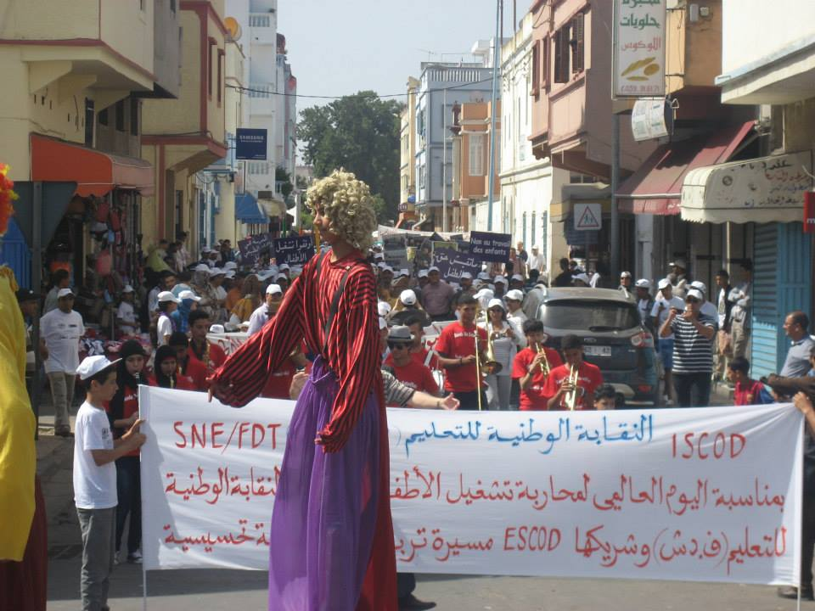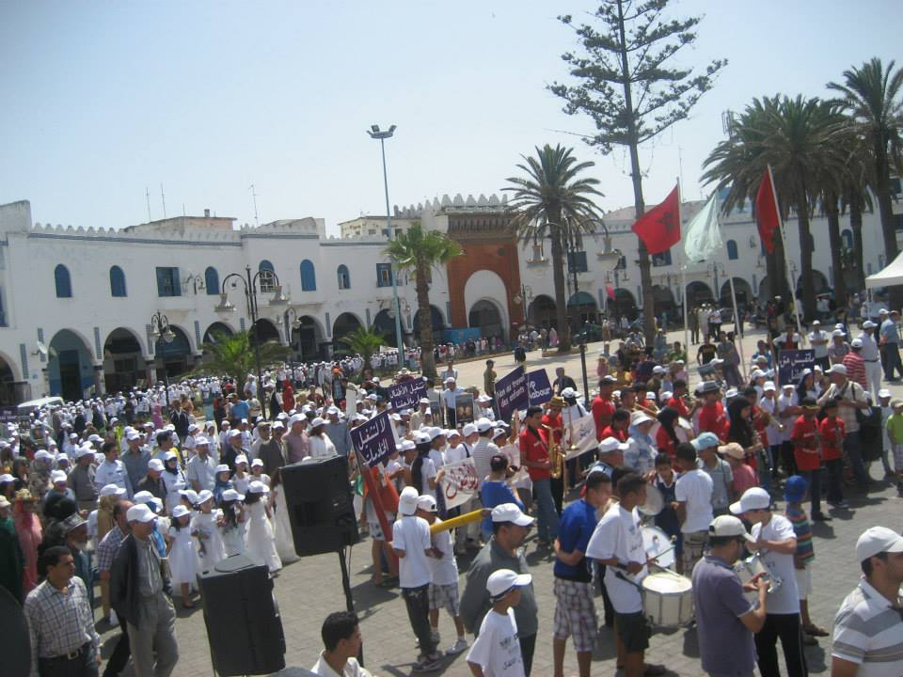
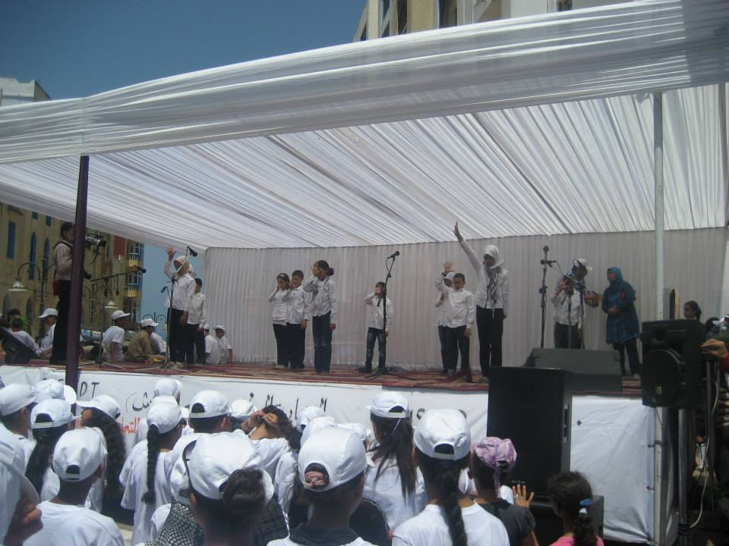

Lucha contra el trabajo infantil a través de la escuela en las ciudades del norte de Marruecos. Presentación en Chefchaouen.
Se ha celebrado la presentación del proyecto “Prevención del trabajo infantil mediante la lucha contra el abandono escolar en Marruecos” en la ciudad de Chefchaouen con un acto organizado por el Sindicato Nacional de la Enseñanza de la Federación Nacional del Trabajo marroquí (SNE/FDT) y el Instituto Sindical de Cooperación al Desarrollo (ISCOD-UGT), que ha tenido lugar en la mañana del 21 de septiembre.
En la presentación han participado representantes del Ministerio de Enseñanza de Marruecos (Sr. Chlih representante de la delegación de Chefchaouen) y también de las organizaciones sindicales que desarrollan el proyecto: el Sindicato Nacional de la Enseñanza y la Federación Nacional del Trabajo (Sr. Aziz Ioui, Secretario General de SNE y miembro de la comisión ejecutiva de FDT; Sr. Sadik Rghioui, miembro del consejo nacional de SNE, parlamentario en la segunda cámara y miembro de la comisión ejecutiva de FDT; Sr. Mohamed Semlali, Secretario General de SNE en Larache; y Sr. Mostafá Mribah de la ejecutiva de SNE en Chefchaouen). También ha participado el delegado de ISCOD en Marruecos, Sr. Jose Antonio Fernández y la Sra. Najat Saadi coordinadora del proyecto por SNE y miembro del consejo nacional del sindicato.
Al acto asistieron representantes de distintas asociaciones regionales y locales y público interesados en la temática del trabajo infantil y su lucha desde la escuela. Fue recogido por los medios de información locales (www.chaouencity.com).
Todos los participantes han destacado la importancia de la lucha contra el trabajo infantil en las ciudades del norte de Marruecos donde se producen aumentos de la delincuencia y de la explotación laboral de los niños que abandonan la escuela antes de completar sus estudios.
Se destacó que el lugar natural para los niños está en la escuela, y que para evitar los diversos tipos de explotación a que se pueden ver expuestos fuera de ella se necesita de una alianza eficaz de las distintas instituciones, entre las que tienen un papel especial los sindicatos por su acceso a las empresas y su función de voz de alarma cuando la explotación laboral se produzca.
También es importante el trabajo sindical que se puede hacer con las y los trabajadores enseñantes por una mejor integración de los niños y niñas en las escuelas que evite la salida en edades tempranas y los exponga a situaciones que puedan derivar en explotación. Para lograr esta participación de los profesores y enseñantes se realizó también un acto previo de presentación a los sindicalistas del SNE-FDT el día 20 también en Chefchaouen.
Estas actividades se desarrollan en el marco del proyecto “Prevención del trabajo infantil mediante la lucha contra el abandono escolar en Marruecos” financiado por la Agencia Española de Cooperación Internacional para el Desarrollo (AECID) en las ciudades de Larache, Ksar el Kebir, Ouazzane y Chefchaouen.
Web: http://www.iscod.org/iscodmundo/delegmarr/sitio/actualidad/detalle.aspx?ID=43&LI=iscodmundo/delegmarr/Lists/Actualidad%20Iscod
Fotos:
